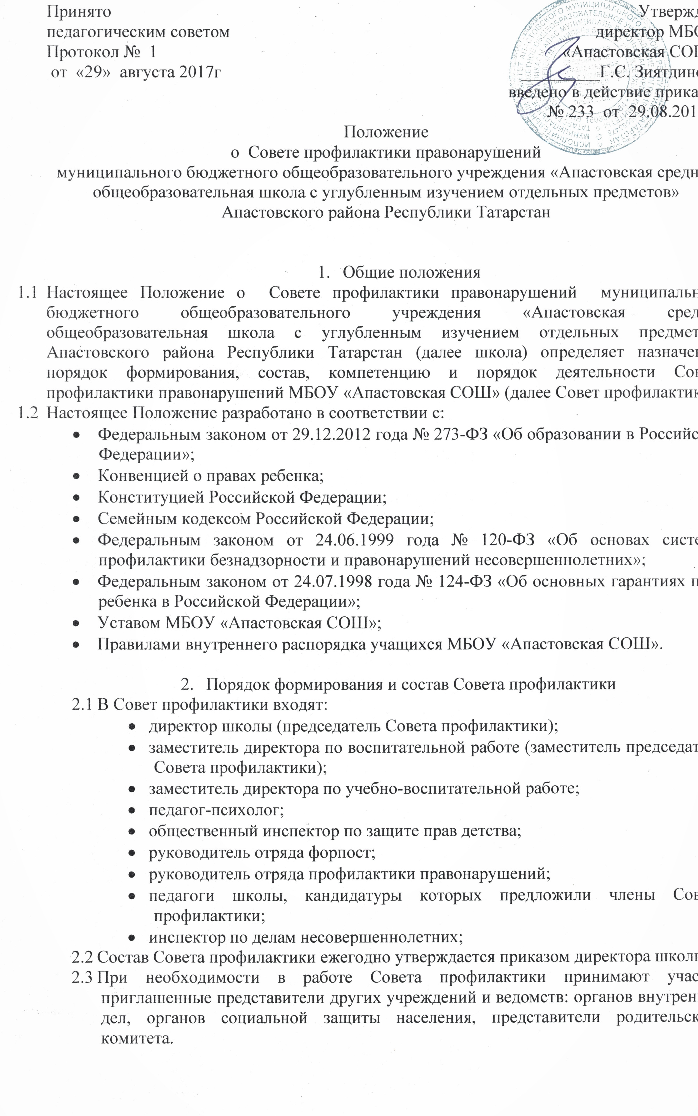 участие приглашенные представители других учреждений и ведомств: органов внутренних дел, органов социальной защиты населения, представители родительского комитета.
- Принципы, цели и задачи деятельности Совета профилактики
3.1.Деятельность Совета профилактики основывается на принципах:
- законности – соблюдения норм законодательства при осуществлении деятельности и принятии решений;
- соблюдение гуманистических ценностей;
- индивидуального подхода к учащимся и их семьям;
- соблюдения конфиденциальности полученной информации;
- сотрудничества семьи и школы;
- открытости и доступности деятельности Совета профилактики общественному контролю;
3.2. Цели деятельности Совета профилактики:
- Формирование системы работы школы по выполнению требований Федерального закона от 24.06.1999 года № 120-ФЗ «Об основах системы профилактики безнадзорности и правонарушений несовершеннолетних»;
- Формирование законопослушного поведения и здорового образа жизни обучающихся;
- Планирование, организация и осуществление профилактики нарушений правил поведения и Устава школы, правонарушений, девиантного поведения;
- Обеспечение эффективного взаимодействия школы с органами и учреждениями системы профилактики безнадзорности и правонарушений несовершеннолетних;
3.3. Задачи деятельности Совета профилактики:
- Обеспечение защиты прав и законных интересов несовершеннолетних;
- выявление и устранение причин и условий, способствующих безнадзорности несовершеннолетних, совершению ими правонарушений, антиобщественных действий, нарушению Устава и иных нормативных актов школы;
- социально-педагогическая адаптация несовершеннолетних, находящихся в социально-опасном положении;
- выявление и пресечение случаев вовлечения несовершеннолетних в преступную или антиобщественную деятельность;
- обеспечение механизма взаимодействия школы с органами прокуратуры, внутренних дел, социальной защиты, здравоохранения и других организаций по вопросам профилактики безнадзорности и правонарушений, защиты прав детей;
- Основные направления деятельности Совета профилактики

4.1. Совет профилактики анализирует:
- состояние соблюдения обучающимися школы Устава, иных локальных актов школы;
- уровень и динамику правонарушений среди обучающихся школы;
- состояние профилактической деятельности школы, эффективность проводимых мероприятий;
- причины и мотивы девиантного поведения обучающихся;
4.2. Совет профилактики осуществляет непосредственную деятельность по профилактике правонарушений обучающихся:
- организует проведение индивидуальной профилактической работы с обучающимися;
- создает условия для вовлечения обучающихся, состоящих на внутришкольном учете, в объединения дополнительного образования детей, в проведение коллективных творческих дел, мероприятий;
- рассматривает ходатайства классных руководителей, педагогов о постановке на педагогический учет и принятие решений по данным ходатайствам;
- рассматривает персональные дела обучающихся;
- определяет программу индивидуальной профилактической работы с обучающимися, в том числе решает вопрос о назначении общественных воспитателей;
- рекомендует в случае необходимости обучающемуся и (или) его родителям (законным представителям) прохождение консультации у специалистов (психолога, медицинского, социального работника т.п.);
- осуществляет постанову (и снятие) обучающегося на внутришкольный учет;
- осуществляет контроль за поведением обучающихся, состоящих на внутришкольном учете, на учете в подразделениях по делам несовершеннолетних, в комиссии по делам несовершеннолетних и защите их прав;
4.2.2.организует проведение родительских собраний, в том числе с приглашением представителей различных ведомств (прокуратуры, внутренних дел, здравоохранения и т.д.);
- проводит индивидуальные консультации для родителей (законных представителей);
- заслушивает на своих заседаниях отчеты классных руководителей, педагогических работников, психолога, привлеченных к проведению индивидуальной профилактической работы, о состоянии данной работы;
4.2.3. организует взаимодействие с органами управления школой и различными ведомствами по вопросам профилактики правонарушений:
- информирует педсовет школы о состоянии проводимой с обучающимися работы;
- информирует органы социальной защиты, комиссию по делам несовершеннолетних и защите их прав о семьях, невыполняющих свои обязанности по воспитанию детей; ходатайствует о привлечении указанных родителей (законных представителей) обучающихся к установленной законодательством ответственности;
- ходатайствует перед комиссией по делам несовершеннолетних и защите их прав о проведении индивидуальной профилактической работы с привлечением специалистов других ведомств в соответствии со ст. 6 Закона РФ «Об основах профилактики безнадзорности и правонарушений несовершеннолетних»;
- ходатайствует перед комиссией по делам несовершеннолетних и защите их прав, органами внутренних дел о постановке на учет обучающихся, о досрочном снятии с учета обучающихся;
- выносить проблемные вопросы на обсуждение педагогического совета школы;

- Организация деятельности Совета профилактики
5.1. Совет профилактики работает по плану, являющемуся частью плана учебно-воспитательной работы школы на учебный год.
5.2. Члены Совета профилактики и, привлекаемые к его работе физические лица, работают на безвозмездной основе.
5.3. Члены Совета профилактики участвуют в его работе лично и не вправе делегировать свои полномочия другим лицам.
5.4. Заместитель председателя Совета профилактики (заместитель директора по воспитательной работе):
- организует работу Совета профилактики;
- созывает и проводит заседания Совета профилактики;
- дает поручения членам Совета профилактики, привлекаемым специалистам;
- обеспечивает соблюдение прав обучающихся при рассмотрении персональных дел.
5.5. Секретарь Совета профилактики избирается из числа его членов на первом заседании;
5.6. Секретарь Совета профилактики осуществляет организационное обеспечение заседаний Совета профилактики, отвечает за подготовку его заседаний, оформляет протоколы заседаний Совета профилактики.
5.7. При возникновении прямой или косвенной личной заинтересованности любого члена Совета профилактики, которая может привести к конфликту интересов при рассмотрении вопроса, включенного в повестку дня, член Совета профилактики обязан до начала заседания объявить об этом. В таком случае он не принимает участие в рассмотрении указанного вопроса.
5.8. Членам Совета профилактики и лицам, участвовавшим в его заседаниях, запрещается разглашать конфиденциальные сведения, ставшие им известными в ходе его работы.
5.9. Плановые заседания Совета профилактики проводятся 1 раз в четверть.
5.10. Внеплановые заседания проводятся по решению председателя Совета профилактики или его заместителя.
5.11. Кворумом для проведения заседания является присутствие на нем более 2/3 членов Совета профилактики. Решения принимаются открытым голосованием простым большинством голосов. В случае равенства голосов, решающим является голос председателя Совета.
5.12. При рассмотрении вопросов, связанных с персональными делами обучающихся, на заседание Совета профилактики приглашаются классные руководители, специалисты других учреждений и ведомств, родители (законные представители) обучающегося, общественные воспитатели.
5.13. Решения Совета профилактики доводятся до сведения педагогического коллектива, обучающихся, родителей (законных представителей) на оперативных совещаниях, общешкольных и классных родительских собраниях, а также персонально.

- Порядок проведения заседаний Совета профилактики по рассмотрению персональных дел обучающихся

6.1. Персональные дела обучающихся рассматриваются при наличии устного или письменного обращения классного руководителя, иных руководящих и педагогических работников школы о:
- применении к обучающемуся мер воспитательного воздействия;
- снятии обучающегося с внутришкольного учета;
6.2. Рассмотрение персонального дела обучающегося по ходатайству о применении к обучающемуся мер воспитательного воздействия, содержащему факты нарушения обучающимся Устава школы, иных локальных актов школы, совершения антиобщественного поступка.
6.2.1. Совет профилактики должен обеспечить своевременное, объективное и справедливое рассмотрение ходатайства и принятие решения.
6.2.2. Председатель Совета профилактики при поступлении к нему информации, содержащей основания для проведения заседания:
- организует сбор информации, документов, подтверждающих (не подтверждающих) поступившую информацию. Для этого председатель Совета профилактики или (его заместитель) имеет право дать соответствующие поручения членам Совета профилактики;
- назначает дату заседания Совета профилактики (не позднее 7 рабочих дней с момента поступления ходатайства);
- оповещает (через классных руководителей) о дате заседания обучающегося и его родителей (законных представителей);
- при необходимости приглашает на заседания Совета профилактики иных лиц (классного руководителя и др.), а также представителей комиссии по делам несовершеннолетних и защите их прав, представителей органов опеки и попечительства;
- организует ознакомление обучающегося, вопрос о котором рассматривает Совет профилактики, его родителей (законных представителей), членов Совета профилактики и других лиц, участвующих в заседании, с поступившей информацией;
6.2.3. Заседание Совета профилактики проводится в присутствии обучающегося, в отношении которого рассматривается персональное дело и его родителей (законных представителей). При наличии письменной просьбы родителей (законных представителей) обучающегося о рассмотрении указанного вопроса без их участия заседание Совета профилактики проводится в их отсутствие.
6.2.4. В случае неявки обучающегося и (или) его родителей (законных представителей) на заседание Совета профилактики при отсутствии письменной просьбы рассмотрении вопроса откладывается на срок, не превышающий 3 рабочих дней. Повторная неявка обучающегося и (или) его родителей (законных представителей) без уважительных причин на заседание Совета профилактики не является основанием для отложения рассмотрения вопроса. В этом случае Совет профилактики принимает решение по существу вопроса по имеющимся материалам и выступлениям присутствующих на заседании.
6.2.5. На заседании Совета профилактики заслушиваются пояснения обучающегося, его родителей (законных представителей) и иных лиц; рассматриваются материалы по существу информации, изложенной в ходатайстве, а также дополнительные материалы.
6.2.6. Члены Совета профилактики имеют право знакомиться со всеми материалами, имеющими отношение к ходатайству, истребовать такие материалы от обучающихся, работников и должностных лиц школы. Оценка собранных материалов членами Совета профилактики осуществляется ими по своему внутреннему убеждению, основанному на всесторонне, полном и объективном изучении всех обстоятельств дела с учетом требований законодательства и иных нормативно-правовых актов.
6.2.7. Обучающийся, в отношении которого рассматривается персональное дело, имеет право:
- знакомиться с ходом расследования, давать пояснения, представлять доказательства, заявлять ходатайства;
- отказаться от дачи в ходе заседаний Совета профилактики пояснений. В этом случае Совет профилактики фиксирует факт отказа обучающегося от дачи пояснений в заключении Совета профилактики по рассматриваемому персональному делу;
- требовать неразглашения результатов работы Совета профилактики до принятия соответствующего решения.
6.2.8. По итогам рассмотрения вопроса Совет профилактики принимает одно из следующих решений:
- установить, что основания для применения к обучающемуся мер воспитательного воздействия отсутствуют;
- применить к обучающемуся меры воспитательного воздействия (предупреждение с установлением испытательного срока и возложения контроля на конкретное должностное лицо; постановку на внутришкольный учет);
- установить, что обучающийся совершил дисциплинарный проступок, предать материалы в комиссию по делам несовершеннолетних и защите их прав (путем направления соответствующего представления). Также Совет профилактики правонарушений вправе направить представление в комиссию по делам несовершеннолетних и защите их прав для принятия мер общественного воздействия в отношении родителей (законных представителей) обучающегося;
6.2.9. Обучающийся, его родители (законные представители) должны быть проинформированы о принятом решении в срок не позднее 3 рабочих дней со дня его принятия. Ответственным за информирование является председатель Совета профилактики (через классного руководителя).
6.3. Рассмотрение персонального дела обучающегося по ходатайству о снятии с внутришкольного учета.
6.3.1. Ходатайство о снятии с внутришкольного учета направляют в Совет профилактики классный руководитель, или иные руководящие и педагогические работники школы. С ходатайством о снятии с внутришкольного учета могут обратиться также родители (законные представители) обучающегося.
6.3.2. ходатайство должно содержать обоснование для снятия с учета (характеристику, содержащую положительные результаты).
6.3.3. Председатель Совета профилактики при поступлении к нему ходатайства, обозначенного в п.6.3.1.-6.3.2.:
- организует сбор информации, документов, подтверждающих (не подтверждающих) поступившую информацию. Для этого председатель Совета профилактики или (его заместитель) имеет право дать соответствующие поручения членам Совета профилактики;
- назначает дату заседания Совета профилактики (не позднее 7 рабочих дней с момента поступления ходатайства);
- оповещает (через классных руководителей) о дате заседания обучающегося и его родителей (законных представителей);
- при необходимости приглашает на заседания Совета профилактики иных лиц (классного руководителя и др.), а также представителей комиссии по делам несовершеннолетних и защите их прав, представителей органов опеки и попечительства;
- организует ознакомление обучающегося, вопрос о котором рассматривает Совет профилактики, его родителей (законных представителей), членов Совета профилактики и других лиц, участвующих в заседании, с поступившей информацией;
6.3.4. Заседание Совета профилактики проводится в присутствии обучающегося в случае направлении ходатайства о снятии с учета его родителями (законными представителями), во всех иных случаях – без обучающегося и его родителей (законных представителей).
6.3.5. По итогам рассмотрения вопроса Совет профилактики принимает одно из следующих решений:
- установить, что основания для снятия с внутришкольного учета недостаточны (отсутствуют);
- установить, что обучающийся снимается с внутришкольного учета.
6.3.6. Обучающийся, его родители (законные представители) должны быть информированы о принятом решении в срок не позднее 3 рабочих дней со дня его принятия. Ответственным за информирование является секретарь Совета профилактики.

- Права и обязанности Совета профилактики
7.1. Совет профилактики в пределах своей компетенции имеет право:
- запрашивать у классных руководителей, педагогических работников сведения, документы, необходимые для работы Совета профилактики, а также приглашать их для заслушивания по вопросам, рассматриваемым Советом профилактики;
- приглашать на заседания Совета профилактики родителей (законных представителей) обучающегося;
- осуществлять контроль воспитательной работы по вопросам профилактики правонарушений в классах;
- рассматривать информацию, докладные записки руководящих, педагогических и иных работников школы по вопросам соблюдения обучающимися Устава школы, иных локальных актов школы, поведения обучающихся, успеваемости и посещения уроков обучающимися; о фактах неисполнения родителями (законными представителями) обучающихся обязанностей по воспитанию детей;
- вносить предложения по вопросам улучшения воспитательной работы в школе;
- осуществлять постановку (или снятие) обучающихся на внутришкольный учет;
- направлять представления, ходатайства в комиссию по делам несовершеннолетних и защите их прав (в отношении обучающегося и его родителей (законных представителей).
7.2. Члены Совета профилактики обязаны:
- присутствовать на всех заседаниях совета профилактики;
- добросовестно выполнять поручения Совета профилактики;
- нести ответственность за объективность и сохранение конфиденциальности информации в вопросах, отнесенных к компетенции Совета профилактики;
- нести ответственность за соответствие принятых решений требованиям законодательства Российской Федерации, Устава школы, локальных нормативных актов школы;
- исполнять решения Совета профилактики;
- соблюдать права и законные интересы участников образовательных отношений.
7.3. в случае несогласия с принятым решением каждый член Совета профилактики вправе изложить письменно особое мнение, которое должно быть приложено к протоколу заседания.

- Делопроизводство Совета профилактики
8.1. Заседания Совета профилактики оформляются протоколом.
8.2. Нумерация протоколов ведется от начала учебного года.

